Столичные дороги, тротуары и дворы перед зимой повторно помоют шампунем
13.10.2016
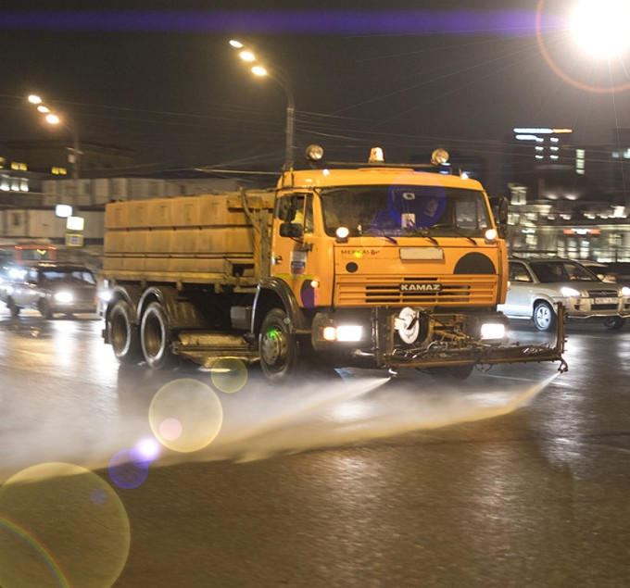
Как сообщает официальный портал мэрии, коммунальщики уже почистили дороги столицы специальным моющим средством 2 октября. С его помощью на асфальте удаляют следы мазута, масла и бензина, а также следы от шин.
Московские дороги, тротуары и дворы перед началом зимнего сезона ещё раз помоют специальным чистящим средством, сообщил заместитель Мэра Москвы по вопросам ЖКХ и благоустройства Пётр Бирюков.
«Днём в воскресенье, 16 октября, около пяти тысяч поливомоечных машин проведут промывку проезжей части дорог, остановок общественного транспорта, площадей внутри дворовых проездов, тротуаров с асфальтовым, асфальтобетонным и плиточным покрытием», — рассказал он.
Пётр Бирюков напомнил, что первый раз дороги помыли 2 октября. По его словам, с помощью специального моющего средства столичные коммунальщики обрабатывают дороги по всей ширине проезжей части, а через два часа его смывают водой.
«Промывка дорог — это регламентная процедура перед началом зимнего сезона, которая способствует очищению дорожного покрытия от бытовых и технических загрязнений. Специальное средство удаляет с асфальтовых, брусчатых и асфальтобетонных покрытий мазутные и масляные пятна, следы от шин», — пояснил глава столичного комплекса городского хозяйства.
Он добавил, что улицы и дворы перед зимой помоют несколько раз.

Адрес страницы: http://kosino-uhtomski.mos.ru/presscenter/news/detail/3955100.html
Управа района Косино-Ухтомский города Москвы

